附件1
危险化学品经营许可证证书样本
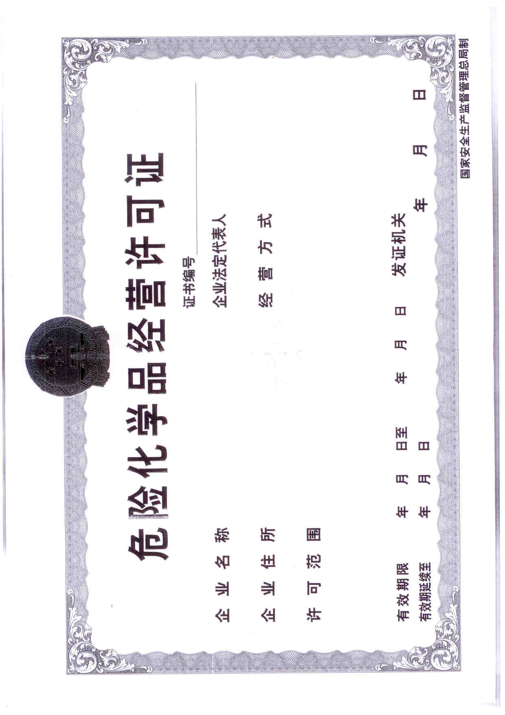
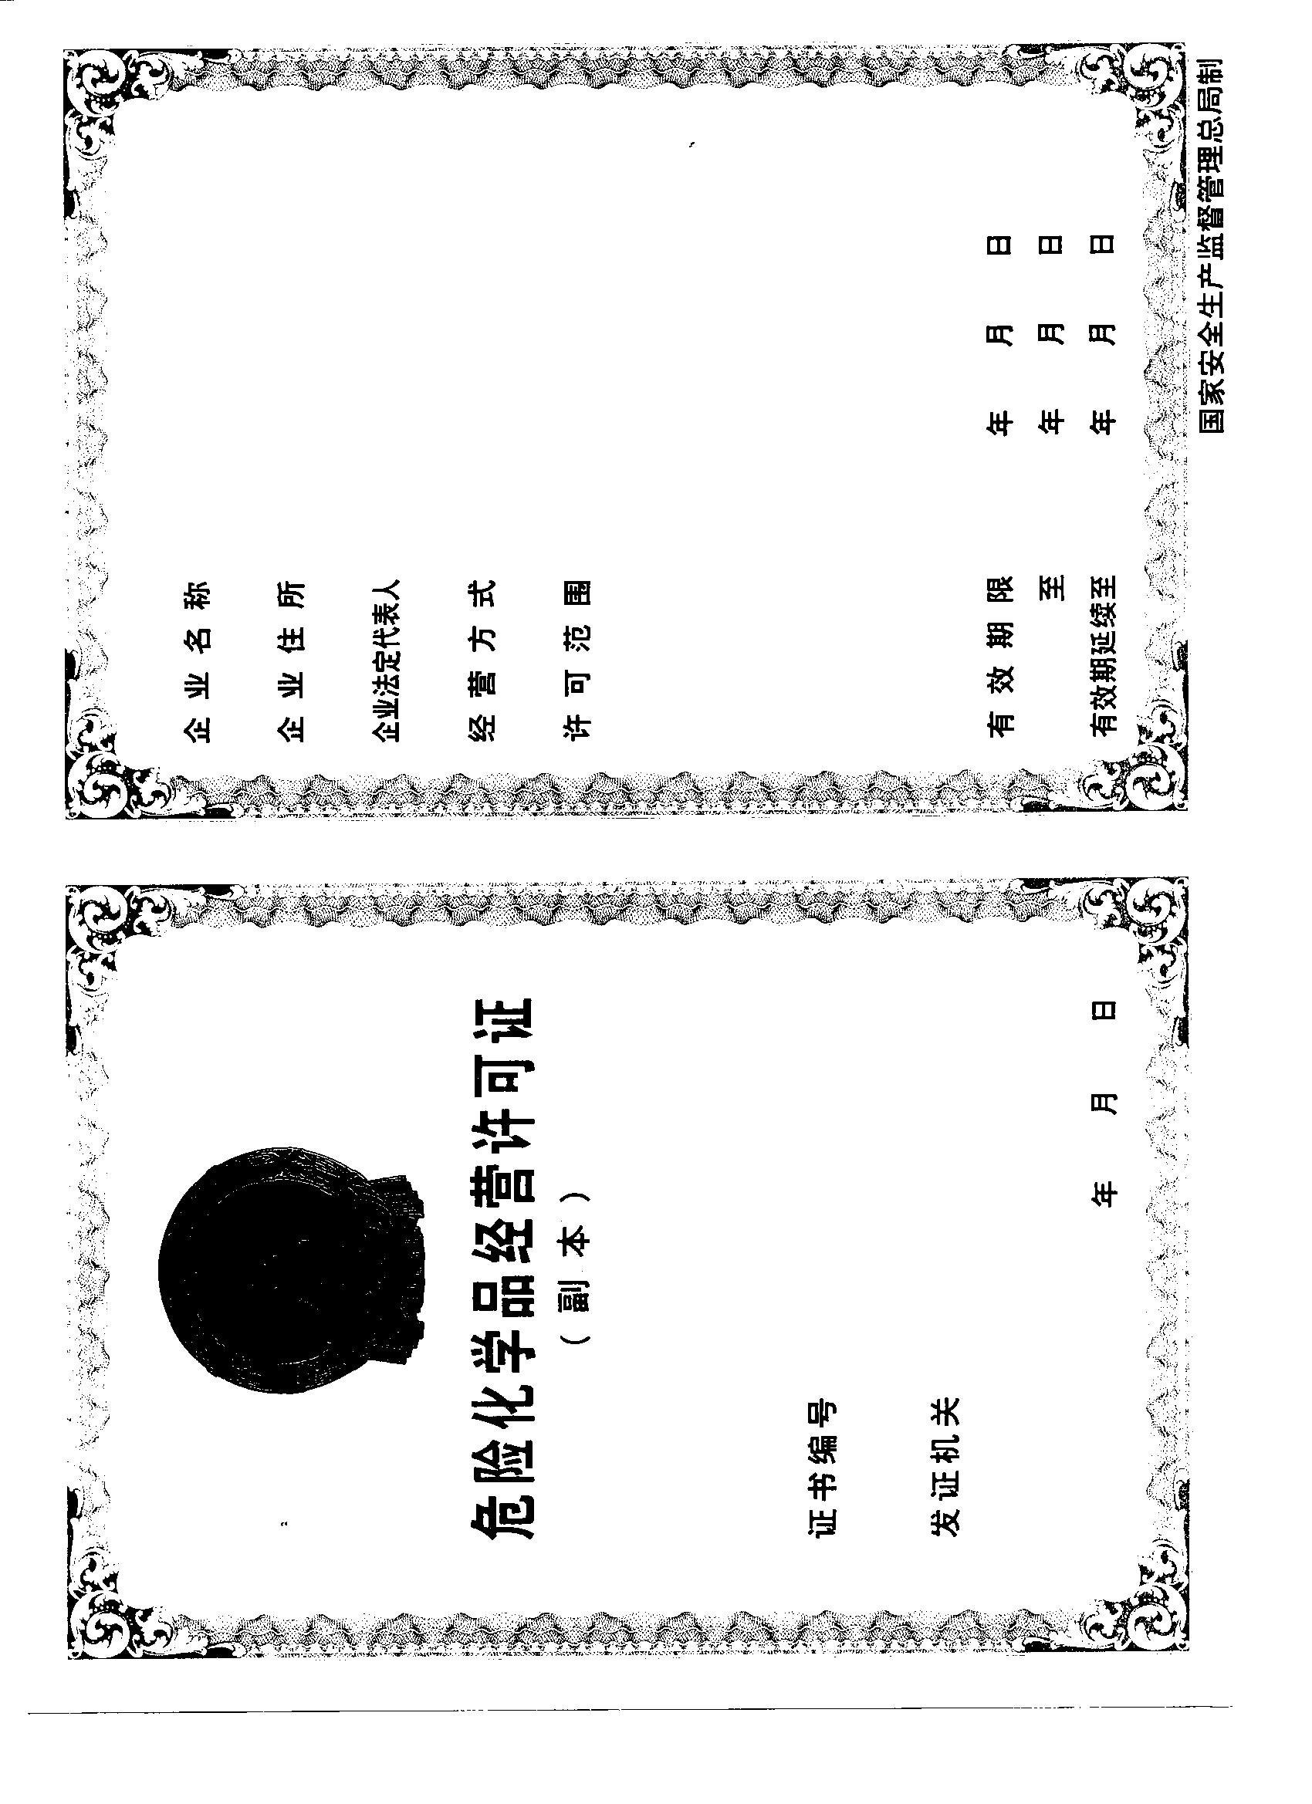

附件2
危险化学品经营许可证证书编号编写原则

编号统一标准：A安经字〔B〕C号
A-表示发证机关地区名称缩写。
天津市安全生产监督管理局为市级发证机关，简称：“津安经字”；
各区、县安全生产监督管理局为区、县级发证机关，简称“XX安经字”，其前两字母为地区名称缩写；
河西区为“河西安经字”；
和平区为“和平安经字”；
河东区为“河东安经字”；
津南区为“津南安经字”；
静海县为“静海安经字”;
滨海新区为“滨海安经字”；
开发区为“开发安经字”；
蓟县为“蓟县安经字”；
武清区为“武清安经字”；
高新产业园区为“高新安经字”;
……
宁河县为“宁河安经字”。
“安经字”为安全生产监督管理部门颁发的危险化学品经营许可证的简称；
B-表示发证年份，如：2013年颁发许可，即为〔2013〕；
C-表示许可证发放排列序号，保留四位自然序数，由发证机关按各自管辖区域编制排序；
实例：天津市市级发证机关为“津安经字〔2013〕 0001号”、区、县级发证机关为 “和平安经字〔2013〕0001号”、“蓟县安经字〔2013〕0001号”。

附件3

危 险 化 学 品 经 营
许 可 证 申 请 书

初次申请 □ 换证申请□

申请企业

经 办 人

联系电话

填表日期

企 业 基 本 情 况
企业名称
注册地址
联系电话 |  |  | 传 真 |  |  |  |  |  |  | 邮政编码
电子信箱
企业类型
营业执照注册号 |  |  |  |  |  | 经营许可证号
登记机关
法定代表人或  主要负责人 |  | 从业人员数量 |  |  |  |  |  |  | 安 全 管  理 人 数
注册资本 |  | 固定资产 |  |  |  |  |  | 上年销售额
经营场所 | 地 址
经营场所 | 产 权 | 自有口 租赁口 承包口 |  |  |  |  |  |  |  | 现场是否有  危险化学品储存 |  |  |  |  | 是□ 否□
储存设施 | 地 址
储存设施 | 占地面积 |  |  |  |  |  | 储存能力
储存设施 | 产 权 | 自有口 租赁口 承包口
经营类型 | 剧毒化学品经营 □ 易制爆化学品经营 □ 一般危化品经营 □  加油站 □ 仓储经营 □ 分装、充装或混配后经营 □  油库 □ 有储存经营 □ 无储存经营 □ 管道经营 □
经营方式 | 仓储经营□ 有储存经营□ 无储存经营□ 管道经营□ 港口经营□
申 请 经 营 危 险 化 学 品 范 围
经营剧毒  化学品 | 品名 | 是否有储存 | 设计储存能力 | 储存量 | 销售量
经营易制爆化学品 | 品名 | 是否有储存 | 设计储存能力 | 储存量 | 销售量
经营其它  危险化学品 | 品名 | 是否有储存 | 设计储存能力 | 储存量 | 销售量
申请单位意见：

主要负责人（签字） （单位盖章）
年 月 日
如申请范围较多，表格中填不下，可按此格式增加续页附后。
附件4

危 险 化 学 品 经 营
许 可 证 变 更 申 请 书

申请企业

经 办 人

联系电话

填表日期

申请变更单位的基本情况
企业名称
注册地址
企业类型 |  |  |  |  |  | 邮政编码
单位负责人 |  |  |  | 安全管理人员
联系人 |  |  |  | 联系电话
营业执照注册号 |  |  |  | 原经营许可证号
申 请 变 更 的 内 容
变更项目 |  | 变更前内容 |  |  | 变更后内容
企业名称
主要负责人
注册地址
储存设施及
其监控措施
申请单位  意见 |  | 单位负责人（签名）： （单位盖章）  年 月 日

天津市安全生产监督管理局办公室 2013年6月9日印发

